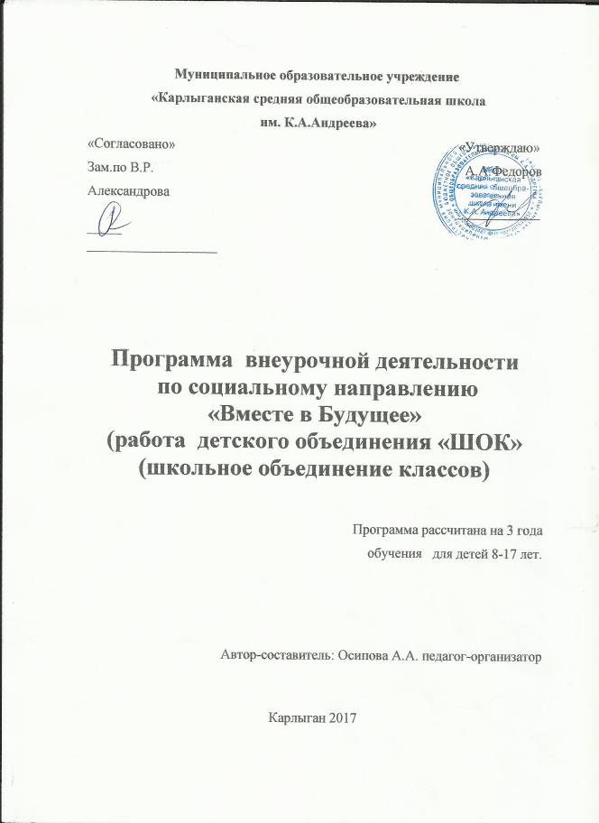

Пояснительная записка.

Если в школе есть люди, которым не безразлично, что происходит в их втором доме, то им необходимо объединяться. Во-первых, для общения друг с другом. Во-вторых, из-за желания сделать что-то хорошее для себя, для окружающих людей и для школы.
В процессе этой деятельности подростки закаляются нравственно и физически, учатся находить факты для отстаивания своей точки зрения, проявлять настойчивость, самостоятельность, силу воли, ответственность за выполненное задание, требовательность и дисциплинированность.
Объектом, субъектом, предметом воздействия и результатом деятельности любого образовательного учреждения, и МБОУ “Карлыганская средняя общеобразовательная школа” - не исключение, является личность выпускника, формирующаяся и развивающаяся в условиях школьного и внешкольного пространства, испытывающих постоянное воздействие социума. Роль детских организаций в становлении личности предполагает формирование гражданской позиции, а также ценностного отношения к себе, другим, природе, человечеству. Поэтому необходимо создать такую развивающую среду, которая содействует готовности людей и подростков к совместным социальнопозитивным действиям, росту их творческого потенциала. Среду, где ребята, независимо от возраста, творят и действуют в социальном пространстве прав и обязанностей, где царит дух взаимного уважения, творческой поддержки младших и старших, понимание возрастных и личностных проблем.

Программа ориентирована на создание детского разновозрастного объединения «ШОК» (школьное объединение классов) которое ориентировано на союз детей 8-17 лет, обучающихся в нашей школе, и взрослых независимо от социальной группы.
ДО «ШОК» - самостоятельное, добровольное, общественное объединение детей, подростков и взрослых, ориентированное на общечеловеческие ценности, представляющее и защищающее интересы и права своих членов. Объединение действует в соответствии с законами России и Республики Марий Эл.
При создании программы детского объединения были изучены материалы ученых – специалистов в области воспитания и детско-юношеского движения: И. П. Иванов, М.И.Рожкова, Е.А.Левановой, И.Г.Фомичева, Н.Е Щурковой. Отличительной особенностью программы является содержание и формами реализации.
Осенью 1992 года в Карлыганской школе была создана детская организация «Эр вий». С 2000 года д/о была переименована в д/о «ШОК» (школьное объединение классов). В организацию входит 84 девочки и 62 мальчика, а так же классные руководители 2-11 классов, педагог-организатор Осипова А.А.,ЗДВР Александрова С.И.. В д/о могут вступать все желающие дети и взрослые, которые проживают на территории МО «Карлыганское сельское поселение». В организацию входят три группы возрастных объединений:
2-4-е классы (8-11 лет) – детское объединение «Малышок».
5-8-е классы (12-14 лет) – подростковое объединение «Орленок».
9-11-е классы (15-17) – юношеское объединение «Юность».
В основе функционирования организации лежит деятельность министерств:
Образования, культуры, спорта, труда, юстиции, печати.
Координирует работу министерств парламент созданный путем выборов.
Программа реализуется в школе ребятами, заинтересованными в интересной внеклассной жизни своей школы. Ребята-инициаторы сами разрабатывают, организуют и проводят игровые программы и мероприятия.
Программа объединения направлена на:
- Сплочение коллектива;
- Развитие у членов ДО способности и возможности выражать свое мнение по любым вопросам деятельности. Каждое мнение принимается во внимание и рассматривается на совете объединения;
- Возможность сотрудничества детей разного возраста. Передача опыта работы в ДО от старших младшим;
- Сотрудничество и партнерство взрослых и детей.
Цель программы : Создание социально-развивающей среды, содействующей личностному росту членов организации.
Задачи:
- Достижение взаимопонимания и уважения среди старших и младших;
- Снятие агрессивности сильных по отношению к слабым;
- Приобретение навыков бесконфликтного общения;
- Формирование чувства ответственности;
- Помощь в определении профессиональных интересов;
- Развитие позитивных личностных качеств каждого;
- Повышение социальной активности в совместной деятельности;
- Передача и сохранение традиций.
Составление программы соответствует потребностям, запросам и возможностям детей 8-17 лет.
Срок реализации программы – 3 года. В течение данного времени проходит процесс становления, развития и совершенствования творческих качеств, знаний и умений ребят.
Реализация программы осуществляется через отряды «ШОК» (школьное объединение классов).
Формой отслеживания результатов деятельности является диагностическое обследование членов ДО. При помощи диагностики определяется уровень сплочения коллектива, личностный рост подростка, степень включенности подростка в коллективную деятельность, динамика саморазвития члена ДО.
Методы диагностики:
- Анкеты (приложение 1)
- Социометрия
- Устный опрос
- Наблюдение
- Тренинги

- Защита проекта, мини-сочинение
- Демонстрационные – концерт, выставки, шоу-программа, фестивали, соревнования, конкурсы, игровые программы.
Личностные результаты
-воспитание российской гражданской идентичности: патриотизма, уважения к Отечеству, прошлое и настоящее многонационального народа России; осознание своей этнической принадлежности, знание истории, языка, культуры своего народа, своего края, основ культурного наследия народов России и человечества; усвоение гуманистических, демократических и традиционных ценностей многонационального российского общества; воспитание чувства ответственности и долга перед Родиной;
-формирование ответственного отношения к учению, готовности и способности обучающихся к саморазвитию и самообразованию на основе мотивации к обучению и познанию, осознанному выбору и построению дальнейшей индивидуальной траектории образования на базе ориентировки в мире профессий и профессиональных предпочтений, с учетом устойчивых познавательных интересов, а также на основе формирования уважительного отношения к труду, развития опыта участия в социально значимом труде;
-формирование целостного мировоззрения, соответствующего современному уровню развития науки и общественной практики, учитывающего социальное, культурное, языковое, духовное многообразие современного мира;
-освоение социальных норм, правил поведения, ролей и форм социальной жизни в группах и сообществах, включая взрослые и социальные сообщества; участие в школьном самоуправлении и общественной жизни в пределах возрастных компетенций с учетом региональных, этнокультурных, социальных и экономических особенностей;
-развитие морального сознания и компетентности в решении моральных проблем на основе личностного выбора, формирование нравственных чувств и нравственного поведения, осознанного и ответственного отношения к собственным поступкам;
Метапредметные результаты
-умение самостоятельно определять цели своей деятельности в детской общественной организации, ставить и формулировать для себя новые задачи в творческой и познавательной деятельности, развивать мотивы и интересы своей работы в детской общественной организации;
-умение самостоятельно планировать пути достижения целей, в том числе альтернативные, осознанно выбирать наиболее эффективные способы решения творческих и познавательных задач;
-умение соотносить свои действия с планируемыми результатами, осуществлять контроль своей деятельности в процессе достижения результата, определять способы действий в рамках предложенных условий и требований, корректировать свои действия в соответствии с изменяющейся ситуацией;
-умение оценивать правильность выполнения задачи, собственные возможности ее решения;
-умение определять понятия, создавать обобщения, устанавливать аналогии, классифицировать, самостоятельно выбирать основания и критерии для классификации, устанавливать причинно-следственные связи, строить логическое рассуждение, умозаключение (индуктивное, дедуктивное и по аналогии) и делать выводы;
Коммуникативные результаты
-формирование коммуникативной компетентности в общении и сотрудничестве со сверстниками, детьми старшего и младшего возраста, взрослыми в процессе образовательной, общественно полезной, учебно-исследовательской, творческой и других видов деятельности.

Схема управленческой деятельности организации

Зам. дир. по восп. работе
(ЗДВР)

педагог-организатор

парламент д/о «ШОК»

«юность» «орленок» «малышок»

Взаимодействие
ДО «ШОК» сотрудничает:

ФАП Сельская администрация
Детсад
«Италмас»

Дом Дом - интернат
культуры ШКОЛА для престарелых

ДТЮ ДЮСШ аптека
СХПК «Восход»
Формы и методы
Группу основных средств воспитательной работы составляют:
1.Коллективные творческие дела
2.Коллективная организационная деятельность
3.Творческие игры
4.Творческие праздники
Основные средства воспитательной работы являются ведущим звеном системы всех средств. В эту систему входят также воспитательные мероприятия: беседы, экскурсии, работа кружков. При общей сущности различные группы комплексных средств воспитательной работы имеют свои особенности, отличаются друг от друга своеобразными проявлениями этой сущности.
Содержание программы
Освоение содержания, предлагаемого данной программой, осуществляется через следующие формы работы: беседы, дискуссии, обучающие занятия, экскурсии, трудовые десанты и операции, фестивали, самодеятельные концерты и спектакли, тематические вечера, деловые игры, сюжетно-ролевые игры, игры на местности, спортивные игры, познавательные игры и конкурсы, социально значимые дела и акции.
Все формы воспитательной работы составлены в соответствие с возрастными возможностями и интересами. Направлены на:
- развитие навыков работы старших классов с младшими;
- возможность проявить творческие способности, лидерские качества;
- формирование межличностных отношений в объединении.
Д/о «ШОК» работает по шести программам:
Программа «Милосердие»
Цель: - Развитие детской инициативы по оказанию помощи нуждающимся в их заботе и внимании престарелым и одиноким людям, ветеранам и инвалидам войны, детям-сиротам и детям-инвалидам
- Воспитание доброты, чуткости, сострадания и сопереживания, терпимости и доброжелательности.

Программа «Свой голос»
Цель: Развивать творческие способности детей и общественную активность
-Научить оформлять стенгазеты выражать и отстаивать свои мысли.
Программа «Зелёный мир»
Цель: - Развитие основных экологических понятий: положительные и негативные сообщества.
- Возобновить работу зелёных патрулей
- Бережное и любовное отношение к природе родного края.
Программа «Спорт и здоровье»
Цель: - Формирование системы спортивно-оздоровительной работы
- Развитие учащихся здорового образа жизни
- Охрана жизни детей
Программа «Земля предков»
Цель: - Сформирование культуры семейных отношений, круга семейных ценностей – возрождение традиций
- Воспитание средствами народных традиций и народной культуры.
Программа «Игра-дело серьезное»
Цель: - Придать досуговой деятельности развивающий и воспитывающий характер
- Обобщение и развитие известных и поиск новых форм досуговой деятельности.
- Снять психологическое напряжение, стрессов у детей.
Обеспечение программы
информационно-методические условия:
- Устав и программы деятельности СДПО «Эр вий»
- Программа деятельности и устав ДО «ШОК»
- Методические разработки и рекомендации по проведению и организации праздничных мероприятий ,игровых программ

кадровое обеспечение:
- Заместитель директора по воспитательной работе
- Педагог-организатор
- Классные руководители.
Материально-техническое обеспечение:
- Место для сборов
- Галстуки, бейджи
- Компьютер (выход в Интернет)
- Музыкальный центр
- Фонограммы
- Фотоаппарат
- Принтер
- Микрофоны
- Канцтовары
- Реквизит для игровых программ

Учебно-методическая литература

- Акентьева Л.Р., Золотарева А.В., Кисина Т.С. Педагогический контроль в дополнительном образовании. 1997 г.
- Афанасьев С.П. Последний звонок. Как организовать праздник для выпускников. Методической пособие. Издание второе, переработанное. Кострома: РЦ НИТ «Эврика-М», 1998 г.
- Афанасьев С. П. Первый звонок. Что делать в школе 1 сентября. Методическое пособие. Кострома: РЦ НИТ 'Эврика-М', 1999 г., 112 стр.
- Афанасьев С.П. и др. Новогодний утренник: Сценарии новогодних театрализованных представлений для начальной школы. Кострома: МЦ 'Вариант', 1999.
- Афанасьев С.П., Коморин С.В. Чем занять детей в пришкольном лагере, или 100 отрядных дел: Методическое пособие. – Кострома: РЦ НИТ «Эврика-М», 1998.
- Бахарева В.А. Объединение младших школьников «Семицветик» (из опыта работы). 1992 г.
- Вслед за песней. Сборник песен с графической раскладкой аккордов и аудиокассетой. - Ярославль, 1998г.
- Вожатый (сборник методических рекомендаций). СДПО «Радуга», г. Йошкар-Ола, 2003 г.
- Горохова Е.В.Хочу быть лидером. Нижний Новгород, 2000
- Для детского театра. Вып. 1. Серия «Для детского театра» 1997 г. Для детского театра. Вып. 2 . 1997 г.
- Капралова Л.П. Игровая переменка: Сборник игр для детей 1-5 классов. – Ярославль: ЦДЮ, 1998.
- Капралова Л.П. Все дело в шляпе: Развлекательная игровая программа для детей среднего школьного возраста. – Ярославль: ЦДЮ, 1998.

